《单片微型计算机原理与嵌入式系统2》

实验指导书

哈尔滨理工大学
自动化学院自动化系

实验一 STM32跑马灯

一、实验目的与要求
1、熟悉ARM实验平台的使用；
2、掌握用C语言操控STM32的编程方法。

二、实验设备
1．STM32F103开发板；
2．MDK5编译软件。

三、实验内容
1、搭建开发环境；
2、运行跑马灯程序，观察现象。

四、实验原理图
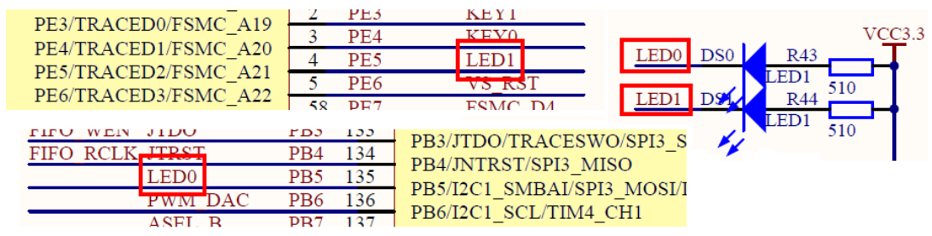

五、实验步骤
1、安装USB/串口转换驱动软件
文件在E:\单片微型计算机原理与嵌入式系统2\战舰V3 资料盘(A盘)\6，软件资料\1，软件\CH340驱动(USB串口驱动)_XP_WIN7共用，打开SETUP.EXE，提示INF文件为CH341SER.INF，点安装即可。
如果安装过程中，提示：预安装成功，且无法正常使用USB串口。请手动将serenum.sys和serial.sys这两个文件，拷贝到：C:\Windows\System32\drivers 文件夹下。
如果该文件夹下本来就有这两个文件，提示无法替换，那么请先删除这两个原有的文件，再拷贝过去。如果有权限限制，上网查找解决方法。
2、运行下载工具FlyMcu
文件在E:\单片微型计算机原理与嵌入式系统2\战舰V3 资料盘(A盘)\6，软件资料\1，软件\STM32串口下载软件（FLYMCU）。运行FlyMcu.exe。
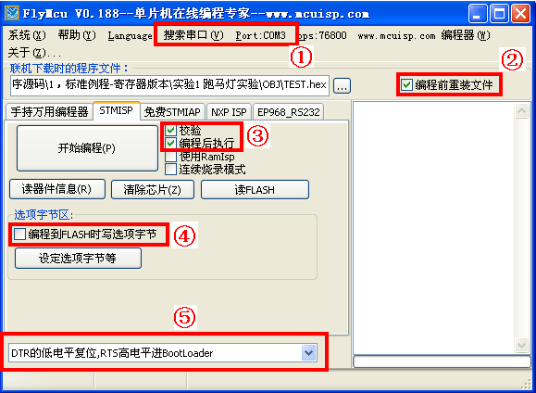
3、搜索串口，选择虚拟出来的USB串口： COMx:空闲USB-SERIAL CH340
按图示勾选。左下方：选择第四个：DTR的低电平复位,RTS高电平进bootloader。
4、E:\单片微型计算机原理与嵌入式系统2\战舰V3 资料盘(A盘)\6，软件资料\1，软件
5、把联机下载时的程序文件定位，在E:\单片微型计算机原理与嵌入式系统2\战舰V3 资料盘(A盘)\4，程序源码\2，标准例程-库函数版本\2，标准例程-库函数版本\实验1 跑马灯实验\OBJ，点击LED.hex。点击：开始编程。
6、观察实验现象。

实验二 蜂鸣器实验

一、实验目的
掌握蜂鸣器的固件库编程思想。

二、实验内容
1．蜂鸣器接线图

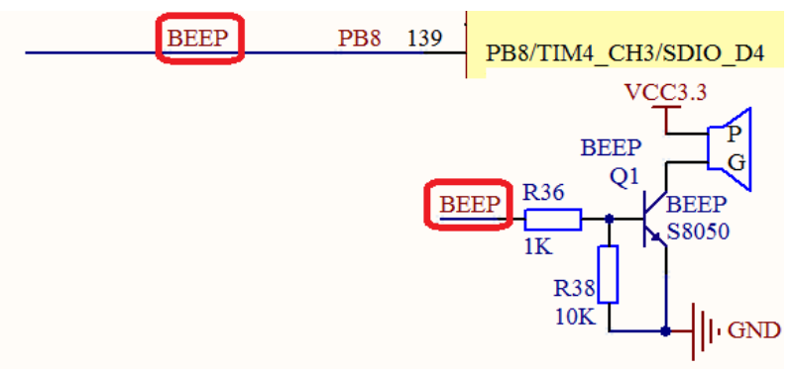

使能IO口时钟。调用函数RCC_APB2PeriphColckCmd();不同的IO组，调用的时钟使能函数不一样。

初始化IO口模式。调用函数BEEP_Init();操作IO口，输出高低电平。

